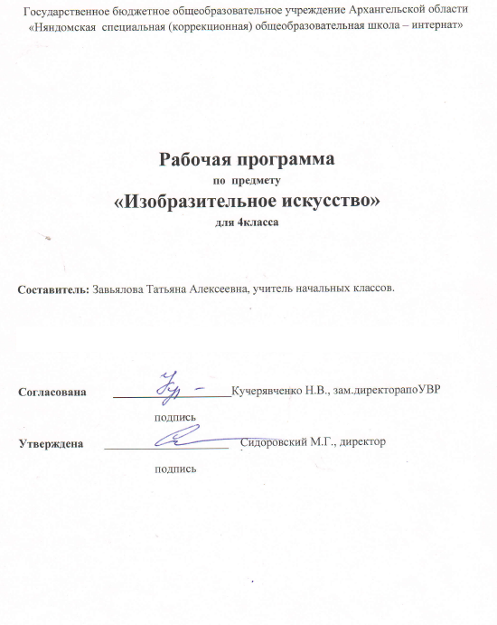

Пояснительная записка

Рабочая программа составлена на основании адаптированной основной общеобразовательной программы образования обучающихся с лёгкой умственной отсталостью (интеллектуальной недостаточностью) государственного бюджетного общеобразовательного учреждения Архангельской области «Няндомская специальная (коррекционная) общеобразовательная школа-интернат», утверждённой на педсовете 26 мая 2016 года (протокол №7).
В соответствии с учебным планом ГБОУ АО «Няндомская СКОШИ» для учащихся 1-4 классов учебный предмет «ИЗО» как обязательная часть учебного плана входит в предметную область «Искусство» и изучается во всех классах начальной школы.

Изобразительное искусство как школьный учебный предмет имеет важное коррекционно– развивающее значение. Уроки при правильной их постановке оказывают существенное воздействие на интеллектуальную, эмоциональную и двигательную сферы, способствуют формированию личности ребёнка, воспитанию у него положительных навыков и привычек.
Основная цель изучения предмета заключается во всестороннем развитии личности обучающегося с умственной отсталостью (интеллектуальным нарушениями) в процессе приобщения его художественной культуре и обучения умению видеть прекрасное в жизни и искусстве, формировании элементарных знаний об изобразительном искусстве, общих и специальных умений и навыков изобразительной деятельности (в рисовании, лепке, аппликации), развитии зрительного восприятия формы, величины, конструкции, цвета предмета, его положения в пространстве, а также адекватного отображения его в рисунке, аппликации, лепке; развитие умения пользоваться полученными практическими навыками в повседневной жизни.

Сроки реализации программы: 1 год. Количество часов в год - 34 часа, в неделю – 1 час.

Технологии, формы, методы обучения.
При проведении уроков по предмету «Изобразительное искусство»» материал предполагает использование развивающих, игровых, информационно – коммуникативных, личностно – ориентированных технологий.
Формы работы: фронтальная, индивидуальная
Методы обучения: словесные, наглядные, практические.

Планируемые результаты освоения обучающимися программы:

Уровни усвоения предметных результатов по учебному предмету «ИЗО» на конец обучения 4класса

Минимальный уровень  - знание некоторых выразительных средств изобразительного искусства: «точка», «линия», «штриховка»;  - знание названий некоторых народных и национальных промыслов, изготавливающих игрушки: Городец, Каргополь;  - планирование работы; корректировка хода практической работы;  - адекватная передача цвета изображаемого объекта, получение некоторых оттенков цвета | Достаточный уровень  - знание названий некоторых народных и национальных промыслов: Гжель, Хохлома;  - знание некоторых выразительных средств изобразительного искусства: «штриховка», «цвет», «точка»;  - знание правил перспективы; построения орнамента; стилизации форма предмета;  - рисование по воображению, передача всех признаков и свойств воображаемого предмета;  - нахождение необходимой для выполнения работы информации в материалах учебника, рабочей тетради, следование при выполнении работы инструкциям, представленным в других информационных источников;  - различение и передача в рисунке эмоционального состояния и своего отношения к природе, человеку, семье и обществу;  - различение произведений живописи, графики, скульптуры, архитектуры и декоративно- прикладного искусства
Система оценки предметных результатов
Балльная оценка ( со второго полугодия 2 класса) свидетельствует о качестве усвоенных знаний и ориентирована на следующие критерии:
1. по достоверности: как «верные» или «неверные» (правильность выполнения заданий): частотность допущения тех или иных ошибок, возможные причины их появления, способы их предупреждения или преодоления.
2. по полноте: как полные, частично полные или неполные.
3. по самостоятельности выполнения заданий: как наличие/ отсутствие помощи и ее видов: задание выполнено полностью самостоятельно; выполнено по словесной инструкции; выполнено с опорой на образец; задание не выполнено при оказании различных видов помощи.
Результаты овладения АООП выявляются в ходе выполнения обучающимися разных видов заданий, требующих верного решения:
- по способу предъявления (устные, письменные, практические);
- по характеру выполнения (репродуктивные, продуктивные, творческие).
Мониторинг итоговой оценки достижения планируемых результатов в освоении АООП:
Чем больше число выполненных заданий к общему объему, тем выше показатель надежности полученных результатов, что дает основание оценивать их как:
«удовлетворительно» (зачёт), если обучающиеся верно выполняют от 35% до 50% заданий;
«хорошо» ― от 51% до 65% заданий.
«очень хорошо» (отлично) свыше 65%
Такой подход не исключает возможности использования традиционной системы отметок по 5-балльной шкале, однако требует уточнения и переосмысления их наполнения. В любом случае, при оценке итоговых предметных результатов следует из всего спектра оценок выбирать такие, которые стимулировали бы учебную и практическую деятельность обучающегося, оказывали бы положительное влияние на формирование жизненных компетенций.

Формирование базовых учебных действий (БУДов)

Личностные учебные действия включают следующие умения:
- положительное отношение к окружающей действительности, готовность к организации взаимодействия с ней и эстетическому ее восприятию
Коммуникативные учебные действия включают следующие умения
- использовать принятые ритуалы социального взаимодействия с одноклассниками и учителем;
- обращаться за помощью и принимать помощь;
- слушать и понимать инструкцию к учебному заданию в разных видах деятельности и быту;
- сотрудничать с взрослыми и сверстниками в разных социальных ситуациях;
- доброжелательно относиться, сопереживать, конструктивно взаимодействовать с людьми.
Регулятивные учебные действия включают следующие умения
- адекватно соблюдать ритуалы школьного поведения (поднимать руку,вставать и выходить из-за парты и т. д.);
- принимать цели и произвольно включаться в деятельность, следовать предложенному плану и работать в общем темпе;
- активно участвовать в деятельности, контролировать и оценивать свои действия и действия одноклассников;
- соотносить свои действия и их результаты с заданными образцами, принимать оценку деятельности, оценивать ее с учетом предложенных критериев, корректировать свою деятельность с учетом выявленных недочетов.
Познавательные учебные действия включают следующие умения:
- выделять некоторые существенные, общие и отличительные свойства хорошо знакомых предметов;
- делать простейшие обобщения, сравнивать, классифицировать на наглядном материале;
- пользоваться знаками, символами, предметами-заместителями;
- работать с несложной по содержанию и структуре информацией (понимать изображение, текст, устное высказывание, элементарное схематическое изображение, таблицу, предъявленных на бумажных и электронных и других носителях)
В процессе обучения необходимо осуществлять мониторинг БУД, который будет отражать индивидуальные достижения обучающихся и позволит делать выводы об эффективности проводимой в этом направлении работы. Для оценки сформированности каждого действия используется следующая система оценки:
- 0 баллов ― действие отсутствует, обучающийся не понимает его смысла, не включается в процесс выполнения вместе с учителем;
- 1 балл ― смысл действия понимает, связывает с конкретной ситуацией, выполняет действие только по прямому указанию учителя, при необходимости требуется оказание помощи;
- 2 балла ― преимущественно выполняет действие по указанию учителя, в отдельных ситуациях способен выполнить его самостоятельно;
- 3 балла ― способен самостоятельно выполнять действие в определенных ситуациях, нередко допускает ошибки, которые исправляет по прямому указанию учителя;
- 4 балла ― способен самостоятельно применять действие, но иногда допускает ошибки, которые исправляет по замечанию учителя;
- 5 баллов ― самостоятельно применяет действие в любой ситуации.
Балльная система оценки позволяет объективно оценить промежуточные и итоговые достижения каждого учащегося в овладении конкретными учебными действиями, получить общую картину сформированности учебных действий у всех учащихся, и на этой основе осуществить корректировку процесса их формирования на протяжении всего времени обучения.

Содержание учебного курса

1 раздел. Обучение композиционной деятельности. Развитие у учащихся умений воспринимать и изображать форму предметов, пропорции, конструкции – 20ч.
2 раздел. Развитие у учащихся восприятия цвета предметов и формирования умений передавить его в живописи – 10 ч.
3 раздел. Обучению восприятий произведений искусства – 4ч.

РАЗДЕЛЫ | I ч. | II ч. | III ч. | IV ч.
1 раздел | 6ч
2 раздел | 2ч
3 раздел | 1ч

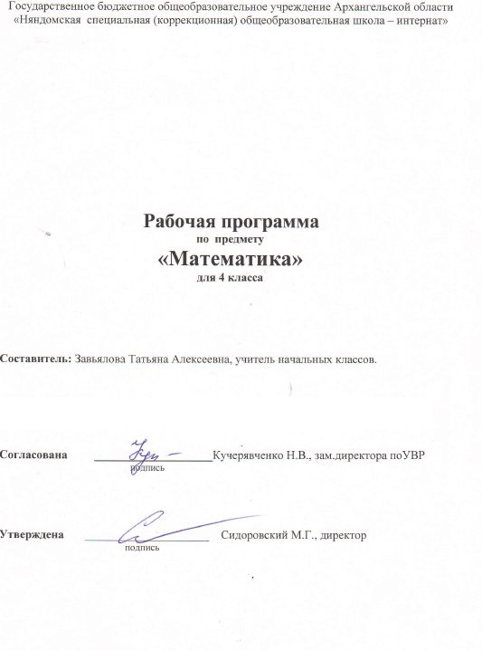

Пояснительная записка

Рабочая программа составлена на основании адаптированной основной общеобразовательной программы образования обучающихся с лёгкой умственной отсталостью (интеллектуальной недостаточностью)государственного бюджетного общеобразовательного учреждения Архангельской области «Няндомская специальная (коррекционная) общеобразовательная школа-интернат»,утверждённой на педсовете 26 мая 2016 года (протокол №7).
В соответствии с учебным планом ГБОУ АО «Няндомская СКОШИ» для учащихся 1-4 классов учебный предмет «Математика» как обязательная часть учебного плана входит в предметную область «Математика» и изучается во всех классах начальной школы.

Основной целью предмета «Математика»является подготовка обучающихся к жизни в современном обществе и овладение доступными профессионально-трудовыми навыками.
Исходя из основной цели, задачами обучения математике являются:
- Формирование доступных обучающимися с умственной отсталостью (интеллектуальными нарушениями) математических знаний и умений, необходимых для решения учебно-познавательных, учебно-практических, житейских и профессиональных задач и развитие способности их использования при решении соответствующих возрасту задач;
- Коррекция и развитие познавательной деятельности и личностных качеств обучающихся с умственной отсталостью (интеллектуальными нарушениями) средствами математики с учетом их индивидуальных возможностей;
- Формирование положительных качеств личности, в частности аккуратности, настойчивости, трудолюбия, самостоятельности, терпеливости, любознательности, умений планировать свою деятельность, доводить начатое дело до конца, осуществлять контроль и самоконтроль.

Сроки реализации программы: 1 год. Количество часов в год - 136часов, в неделю – 4часа.
Технологии, формы, методы обучения.
При проведении уроков по предмету «Математика» материал предполагает использование развивающих, игровых, личностно – ориентированных, здоровье – сберегающих, информационных технологий.
Формы работы: фронтальная, индивидуальная
Методы обучения: словесные, наглядные, практические.

УМК. Учебные пособия:

- Учебник. Математика 4класс, Т.В.Алышева, И.М.Яковлева, , Москва, изд. «Просвещение», 2019.
- .Рабочая тетрадь, М.Н.Перова, И.М.Яковлева, Москва, издательство «Просвещение», 2007.

Планируемые результаты освоения обучающимися программы:

Уровни усвоения предметных результатов по учебному предмету «Математика»
на конец обучения 4класса
Достаточный уровень

- знание числового ряда 1-100 в прямом и обратном порядке;
- счет присчитыванием, отсчитыванием по единице и равными числовыми группами в пределах 100;
- откладывание любых чисел в пределах 100 с использованием счетного материала;
- знание названия компонентов сложения, вычитания, умножения, деления;
- понимание смысла арифметических действий сложения и вычитания, умножения и деления (на равные части и по содержанию); различение двух видов деления на уровне практических действий; знание способов чтения и записи каждого вида деления;
- знание таблицы умножения всех однозначных чисел и числа 10; правила умножения чисел 1 и 0, на 1 и 0, деления 0 и деления на 1, на 10;
- понимание связи таблиц умножения и деления, пользование таблицами умножения на печатной основе для нахождения произведения и частного;
- знание порядка действий в примерах в два арифметических действия;
- знание и применение переместительного свойства сложения и умножения;
- выполнение устных и письменных действий сложения и вычитания в пределах 100;
- знание единиц (мер) измерения стоимости, длины, массы, времени и их соотношения;
- различение чисел, полученных при счете и измерении, запись чисел, полученных при измерении двумя мерами ( с полным набором знаков в мелких мерах);
- знание порядка месяцев в году, номеров месяцев от начала года; умение пользоваться календарём для установления порядка месяцев в году; знание количества суток в месяцах;
- определение времени по часам тремя способами с точностью до 1 минуты;
- решение, составление, иллюстрирование всех изученных простых арифметических задач;
- краткая запись, моделирование содержания, решение составных арифметических задач в два действия;
- различение замкнутых, незамкнутых кривых, ломаных линий; вычисление длины ломаной линии;
- узнавание, называние, вычерчивание, моделирование взаимного положения двух прямых и кривых линий, многоугольников, окружностей; нахождение точки пересечения;
- знание называний элементов четырехугольников, вычерчивание прямоугольника (квадрата) с помощью чертёжного угольника на нелинованной бумаге;
- вычерчивание окружности разных радиусов, различение окружности и круга.

Минимальный уровень Вохтомин К, Осенин Д.
- знание числового ряда 1-100 в прямом порядке; откладывание любых чисел в пределах 100 с использованием счетного материала;
- знание названия компонентов сложения, вычитания, умножения, деления;
- понимание смысла арифметических действий сложения и вычитания, умножения и деления (на равные части);
- знание таблицы умножения однозначных чисел до 5;
- понимание связи таблиц умножения и деления, пользование таблицами умножения на печатной основе для нахождения произведения и частного;
- знание порядка действий в примерах в два арифметических действия;
- знание и применение переместительного свойства сложения и умножения;
- выполнение устных и письменных действий сложения и вычитания в пределах 100;
- знание единиц (мер) измерения стоимости, длины, массы, времени и их соотношения;
- различение чисел, полученных при счете и измерении, запись чисел, полученных при измерении двумя мерами;
- пользование календарём для установления порядка месяцев в году, количества суток в месяцах;
- определение времени по часам (одним способом);
- решение, составление, иллюстрирование изученных простых арифметических задач;
- решение составных арифметических задач в два действия (с помощью учителя);
- различение замкнутых, незамкнутых кривых, ломаных линий;
- вычисление длины ломаной линии;
- узнавание, называние, моделирование взаимного положения двух прямых, кривых линий, фигур; нахождение точки пересечения без вычерчивания;
- знание названий элементов четырёхугольников; вычерчивание прямоугольника (квадрата) с помощью чертёжного треугольника на нелинованной бумаге (с помощью учителя);
- различение окружности и круга, вычерчивание окружности разных радиусов.
.

Балльная оценка по предметусвидетельствует о качестве усвоенных знаний и ориентирована на следующие критерии:
1. по достоверности: как «верные» или «неверные» (правильность выполнения заданий): частотность допущения тех или иных ошибок, возможные причины их появления, способы их предупреждения или преодоления.
2. по полноте: как полные, частично полные или неполные.
3. по самостоятельности выполнения заданий: как наличие/ отсутствие помощи и ее видов: задание выполнено полностью самостоятельно; выполнено по словесной инструкции; выполнено с опорой на образец; задание не выполнено при оказании различных видов помощи.
Результаты овладения АООП выявляются в ходе выполнения обучающимися разных видов заданий, требующих верного решения:
- по способу предъявления (устные, письменные, практические);
- по характеру выполнения (репродуктивные, продуктивные, творческие).
Мониторинг итоговой оценки достижения планируемых результатов в освоении АООП:
Чем больше число выполненных заданий к общему объему, тем выше показатель надежности полученных результатов, что дает основание оценивать их как:
«удовлетворительно» (зачёт), если обучающиеся верно выполняют от 35% до 50% заданий;
«хорошо» ― от 51% до 65% заданий.
«очень хорошо» (отлично) свыше 65%.
Такой подход не исключает возможности использования традиционной системы отметок по 5-балльной шкале, однако требует уточнения и переосмысления их наполнения. В любом случае, при оценке итоговых предметных результатов следует из всего спектра оценок выбирать такие, которые стимулировали бы учебную и практическую деятельность обучающегося, оказывали бы положительное влияние на формирование жизненных компетенций.

Формирование базовых учебных действий (БУДов)

Личностные учебные действия включают следующие умения:
- осознание себя как ученика, заинтересованного посещением школы, обучением, занятиями, как члена семьи, одноклассника, друга;
- самостоятельность в выполнении учебных заданий, поручений, договоренностей.

Коммуникативные учебные действия включают следующие умения:
- вступать в контакт и работать в коллективе (учитель−ученик, ученик–ученик, ученик–класс, учитель−класс);
- использовать принятые ритуалы социального взаимодействия с одноклассниками и учителем;
- обращаться за помощью и принимать помощь;
- слушать и понимать инструкцию к учебному заданию в разных видах деятельности
и быту.
Регулятивные учебные действия включают следующие умения:
- адекватно соблюдать ритуалы школьного поведения (поднимать руку,вставать и выходить из-за парты и т. д.);
- принимать цели и произвольно включаться в деятельность, следовать предложенному плану и работать в общем темпе;
- активно участвовать в деятельности, контролировать и оценивать свои действия и действия одноклассников;
- соотносить свои действия и их результаты с заданными образцами, принимать оценку деятельности, оценивать ее с учетом предложенных критериев, корректировать свою деятельность с учетом выявленных недочетов.
Познавательные учебные действия включают следующие умения:
- выделять некоторые существенные, общие и отличительные свойства хорошо знакомых предметов;
- устанавливать видо-родовые отношения предметов;
- делать простейшие обобщения, сравнивать, классифицировать на наглядном материале;
- читать;
- пользоваться знаками, символами, предметами – заместителями;
- писать;
- выполнять арифметические действия;
- работать с несложной по содержанию и структуре информацией (понимать изображение, текст, устное высказывание, элементарное схематическое изображение, таблицу, предъявленных на бумажных и электронных и других носителях).
В процессе обучения необходимо осуществлять мониторинг БУД, который будет отражать индивидуальные достижения обучающихся и позволит делать выводы об эффективности проводимой в этом направлении работы. Для оценки сформированности каждого действия используется следующая система оценки:
- 0 баллов ― действие отсутствует, обучающийся не понимает его смысла, не включается в процесс выполнения вместе с учителем;
- 1 балл ― смысл действия понимает, связывает с конкретной ситуацией, выполняет действие только по прямому указанию учителя, при необходимости требуется оказание помощи;
- 2 балла ― преимущественно выполняет действие по указанию учителя, в отдельных ситуациях способен выполнить его самостоятельно;
- 3 балла ― способен самостоятельно выполнять действие в определенных ситуациях, нередко допускает ошибки, которые исправляет по прямому указанию учителя;
- 4 балла ― способен самостоятельно применять действие, но иногда допускает ошибки, которые исправляет по замечанию учителя;
- 5 баллов ― самостоятельно применяет действие в любой ситуации.
Балльная система оценки позволяет объективно оценить промежуточные и итоговые достижения каждого учащегося в овладении конкретными учебными действиями, получить общую картину сформированности учебных действий у всех учащихся, и на этой основе осуществить корректировку процесса их формирования на протяжении всего времени обучения.

Содержание учебного курса

- Нумерация - 5 часов
- Единицы измерения и их соотношения -16часов
- Арифметические действия - 63 часа
- Арифметические задачи - 25часов
6. Геометрический материал - 18 часов
7. Контрольные работы - 9 часов

РАЗДЕЛЫ | 1четв. | 2четв. | 3четв. | 4четв.
Нумерация | 5ч
Единицы измерения и их соотношения | 3ч
Арифметические действия | 18ч
Арифметические задачи | 5ч
Геометрический материал | 3ч
Контрольные работы | 2ч

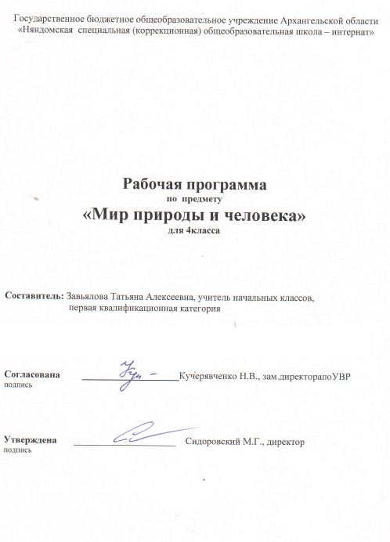

Пояснительная записка

Рабочая программа составлена на основании адаптированной основной общеобразовательной программы образования обучающихся с лёгкой умственной отсталостью (интеллектуальной недостаточностью)государственного бюджетного общеобразовательного учреждения Архангельской области «Няндомская специальная (коррекционная) общеобразовательная школа-интернат»,утверждённой на педсовете 26 мая 2016 года (протокол №7).
В соответствии с учебным планом ГБОУ АО «Няндомская СКОШИ» для учащихся 1-4 классов учебный предмет «Мир природы и человека» как обязательная часть учебного плана входит в предметную область «Естествознание» и изучается во всех классах начальной школы.
Основная цель предмета «Мир природы и человека» заключается в формировании первоначальных знаний о живой и неживой природе; понимании простейших взаимосвязей, существующих между миром природы и человека.
Курс «Мир природы и человека» является начальным звеном формирования естествоведческих знаний, пропедевтическим этапом формирования у учащихся умений наблюдать, анализировать, взаимодействовать с окружающим миром.
Содержание дисциплины предусматривает знакомство с объектами и явлениями окружающего мира и даёт возможность постепенно раскрывать причинно-следственные связи между природными явлениями и жизнью человека.
Основное внимание при изучении курса «Мир природы и человека» уделено формированию представлений об окружающем мире: живой и неживой природе, человеке, месте человека в природе, взаимосвязях человека и общества с природой. Практическая направленность учебного предмета реализуется через развитие способности к использованию знаний о живой и неживой природе, об особенностях человека как биосоциального существа для осмысленной и самостоятельной организации безопасной жизни в конкретных условиях.
Сроки реализации программы: 1 год. Количество часов в год - 68 часов, в неделю – 2 часа:1ч - по программе и 1ч из части, формируемой участниками образовательных отношений.
Технологии, формы, методы обучения.
При проведении уроков по предмету «Мир природы и человека» материал предполагает использование развивающих, игровых, информационно – коммуникативных, личностно – ориентированных, здоровье - сберегающих технологий.
Формы работы: групповая, парная, индивидуальная
Методы обучения: словесные, наглядные, практические.
УМК: Учебник «Мир природы и человека» И.Б. Матвеева, Т. О. Куртова и др., М., «Просвещение», 2018 – 1 и 2 части

Планируемые результаты освоения обучающимися программы:
Уровни усвоения предметных результатов по учебному предмету «Мир природы и
человека» на конец обучения 4 класса
Минимальный уровень | Достаточный уровень
- представления о назначении объектов изучения;  - узнавание и называние изученных объектов на иллюстрациях, фотографиях;  - отнесение изученных объектов к определенным группам (видо-родовые понятия);  - называние сходных объектов, отнесенных к одной и той же изучаемой группе;  - представления об элементарных правилах безопасного поведения в природе и обществе;  - знание требований к режиму дня школьника;  - знание основных правил личной гигиены и выполнение их в повседневной жизни;  - ухаживание за комнатными растениями; кормление зимующих птиц; составление  повествовательного или описательного рассказа из 2-4 предложений об изученных  объектах по предложенному плану;  - адекватно поведение в классе, в школе, на улице в условиях реальной или  смоделированной учителем ситуации;  - выполнять практические работы по уходу за жилищем, по посадке  растений на пришкольном и опытном участке, по уборке урожая;  - соблюдать правила личной гигиены;  - соблюдать правила дорожного движения | - представления о взаимосвязях между изученными объектами, их месте в окружающем  мире;  - узнавание и называние изученных объектов в натуральном виде в естественных условиях;  - отнесение изученных объектов к определенным группам с учетом различных оснований  для классификации;  - знание отличительных существенных признаков групп объектов;  - знание некоторых правил безопасного поведения в природе и обществе с учетом  возрастных особенностей;  - соблюдение элементарных санитарно-гигиенических норм;  - выполнять практические работы по уходу за жилищем, по посадке  растений на пришкольном и опытном участке, по уборке урожая;  - соблюдать правила личной гигиены;  - соблюдать правила дорожного движения.

Система оценки предметных результатов
Балльная оценка ( со второго полугодия 2 класса) свидетельствует о качестве усвоенных знаний и ориентирована на следующие критерии:
1. по достоверности: как «верные» или «неверные» (правильность выполнения заданий): частотность допущения тех или иных ошибок, возможные причины их появления, способы их предупреждения или преодоления.
2. по полноте: как полные, частично полные или неполные.
3. по самостоятельности выполнения заданий: как наличие/ отсутствие помощи и ее видов: задание выполнено полностью самостоятельно; выполнено по словесной инструкции; выполнено с опорой на образец; задание не выполнено при оказании различных видов помощи.
Результаты овладения АООП выявляются в ходе выполнения обучающимися разных видов заданий, требующих верного решения:
- по способу предъявления (устные, письменные, практические);
- по характеру выполнения (репродуктивные, продуктивные, творческие).
Мониторинг итоговой оценки достижения планируемых результатов в освоении АООП:
Чем больше число выполненных заданий к общему объему, тем выше показатель надежности полученных результатов, что дает основание оценивать их как:
«удовлетворительно» (зачёт), если обучающиеся верно выполняют от 35% до 50% заданий;
«хорошо» ― от 51% до 65% заданий.
«очень хорошо» (отлично) свыше 65%.
Такой подход не исключает возможности использования традиционной системы отметок по 5-балльной шкале, однако требует уточнения и переосмысления их наполнения. В любом случае, при оценке итоговых предметных результатов следует из всего спектра оценок выбирать такие, которые стимулировали бы учебную и практическую деятельность обучающегося, оказывали бы положительное влияние на формирование жизненных компетенций.
Формирование базовых учебных действий (БУДов)
Личностные учебные действия включают следующие умения:
- осознание себя как ученика, заинтересованного посещением школы, обучением, занятиями, как члена семьи, одноклассника, друга;
- самостоятельность в выполнении учебных заданий, поручений, договоренностей.
Коммуникативные учебные действия включают следующие умения:
- вступать в контакт и работать в коллективе (учитель−ученик, ученик–ученик, ученик–класс, учитель−класс);
- использовать принятые ритуалы социального взаимодействия с одноклассниками и учителем;
- обращаться за помощью и принимать помощь;
- слушать и понимать инструкцию к учебному заданию в разных видах деятельности
и быту.
Регулятивные учебные действия включают следующие умения:
- адекватно соблюдать ритуалы школьного поведения (поднимать руку,вставать и выходить из-за парты и т. д.);
- принимать цели и произвольно включаться в деятельность, следовать предложенному плану и работать в общем темпе;
- активно участвовать в деятельности, контролировать и оценивать свои действия и действия одноклассников;
- соотносить свои действия и их результаты с заданными образцами, принимать оценку деятельности, оценивать ее с учетом предложенных критериев, корректировать свою деятельность с учетом выявленных недочетов.
Познавательные учебные действия включают следующие умения:
- выделять некоторые существенные, общие и отличительные свойства хорошо знакомых предметов;
- устанавливать видо-родовые отношения предметов;
- делать простейшие обобщения, сравнивать, классифицировать на наглядном материале;
- читать;
- пользоваться знаками, символами, предметами – заместителями;
- писать;
- выполнять арифметические действия;
- работать с несложной по содержанию и структуре информацией (понимать изображение, текст, устное высказывание, элементарное схематическое изображение, таблицу, предъявленных на бумажных и электронных и других носителях).
В процессе обучения необходимо осуществлять мониторинг БУД, который будет отражать индивидуальные достижения обучающихся и позволит делать выводы об эффективности проводимой в этом направлении работы. Для оценки сформированности каждого действия используется следующая система оценки:
- 0 баллов ― действие отсутствует, обучающийся не понимает его смысла, не включается в процесс выполнения вместе с учителем;
- 1 балл ― смысл действия понимает, связывает с конкретной ситуацией, выполняет действие только по прямому указанию учителя, при необходимости требуется оказание помощи;
- 2 балла ― преимущественно выполняет действие по указанию учителя, в отдельных ситуациях способен выполнить его самостоятельно;
- 3 балла ― способен самостоятельно выполнять действие в определенных ситуациях, нередко допускает ошибки, которые исправляет по прямому указанию учителя;
- 4 балла ― способен самостоятельно применять действие, но иногда допускает ошибки, которые исправляет по замечанию учителя;
- 5 баллов ― самостоятельно применяет действие в любой ситуации.
Балльная система оценки позволяет объективно оценить промежуточные и итоговые достижения каждого учащегося в овладении конкретными учебными действиями, получить общую картину сформированности учебных действий у всех учащихся, и на этой основе осуществить корректировку процесса их формирования на протяжении всего времени обучения.

Содержание учебного курса
Сезонные изменения в природе. 18ч
Неживая природа. 8ч
Живая природа:34ч:
- растения - 12ч
- животные-10ч
- человек-12ч
 | I ч. | II ч. | III ч. | IV ч.
Сезонные изменения в природе | 6
Неживая природа | 8
Живая природа:  Растения  Животные  Человек | 4

 | I четверть | II четверть | III четверть | IV четверть
Экскурсии | 2
Практические работы | 2

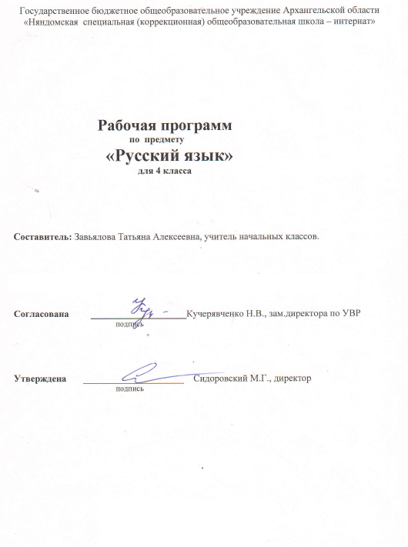

Пояснительная записка

Рабочая программа составлена на основании адаптированной основной общеобразовательной программы образования обучающихся с лёгкой умственной отсталостью (интеллектуальной недостаточностью)государственного бюджетного общеобразовательного учреждения Архангельской области «Няндомская специальная (коррекционная) общеобразовательная школа-интернат»,утверждённой на педсовете 26 мая 2016 года (протокол №7).
В соответствии с учебным планом ГБОУ АО «Няндомская СКОШИ» для учащихся 1-4 классов учебный предмет «Русский язык» как обязательная часть учебного плана входит в предметную область «Язык и речевая практика» и изучается во всех классах начальной школы.

Изучение предметов, входящих в структуру русского языка, призвано решить следующие задачи:
- уточнение и обогащение представлений об окружающей действительности и овладение на этой основе языковыми средствами (слово, предложение, словосочетание);
- формирование первоначальных «дограмматических» понятий и развитие коммуникативно-речевых навыков;
- овладение различными доступными средствами устной и письменной коммуникации для решения практико-ориентированных задач;
- коррекция недостатков речевой и мыслительной деятельности;
- формирование основ навыка полноценного чтения художественных текстов доступных для понимания по структуре и содержанию;
- развитие навыков устной коммуникации;
- формирование положительных нравственных качеств и свойств личности.

Сроки реализации программы: 1 год. Количество часов в год - 136 часов, в неделю – 4 часа: 3 ч по программе, 1 ч - формируемый участниками образовательных отношений.

Технологии, формы, методы обучения.
При проведении уроков по предмету «Русский язык» материал предполагает использование развивающих, игровых, личностно – ориентированных, здоровье - сберегающих технологий.
Формы работы: фронтальная, индивидуальная
Методы обучения: словесные, наглядные, практические.

УМК:

Учебник: Русский язык 4 класс в 2 частях, Э.В. Якубовская, Я.В. Коршунова, Москва, «Просвещение», 2019.

Планируемые результаты освоения обучающимися программы:
Уровни усвоения предметных результатов по учебному предмету «Русский язык» на конец обучения 4 класса

Достаточный уровень:
- различие звуков и букв;
- характеристика гласных и согласных звуков с опорой на образец и опорную схему;
- списывание рукописного и печатного текста целыми словами с орфографическим проговариванием;
- запись под диктовку текста, включающего слова с изученными орфограммами (30-35 слов);
- дифференциация и подбор слов различных категорий по вопросу и грамматическому значению (название предметов, действий и признаков предметов);
- составление и распространение предложений, установление связи между словами с помощью учителя, постановка знаков препинания в конце предложения (точка, вопросительный и восклицательный знак);
- деление текста на предложения;
- выделение темы текста (о чём идёт речь), выбор одного заголовка из нескольких, подходящего по смыслу;
- самостоятельная запись 3-4 предложений из составленного текста после его анализа.
Минимальный уровень: Вохтомин К.
- различие гласных и согласных звуков и букв; ударных и безударных согласных звуков; оппозиционных согласных по звонкости-глухости, твёрдости-мягкости, деление слов на слоги для переноса;
- списывание по слогам и целыми словами с рукописного и печатного текста с орфографическим проговариванием;
- запись под диктовку слов и коротких предложений (2-4 слова) с изученными орфограммами
- обозначение мягкости и твердости согласных звуков на письме гласными буквами и буквой Ь (после предварительной обработки);
- дифференциация и подбор слов, обозначающих предметы, действия, признаки;
- составление предложений, восстановление в них нарушенного порядка слов с ориентацией на серию сюжетных картинок;
- выделение из текста предложений на заданную тему;
- участие в обсуждении темы текста и выбора заголовка к нему.
Система оценки предметных результатов.
Балльная оценка свидетельствует о качестве усвоенных знаний и ориентирована на следующие критерии:
1. по достоверности: как «верные» или «неверные» (правильность выполнения заданий): частотность допущения тех или иных ошибок, возможные причины их появления, способы их предупреждения или преодоления.
2. по полноте: как полные, частично полные или неполные.
3. по самостоятельности выполнения заданий: как наличие/ отсутствие помощи и ее видов: задание выполнено полностью самостоятельно; выполнено по словесной инструкции; выполнено с опорой на образец; задание не выполнено при оказании различных видов помощи.
Результаты овладения АООП выявляются в ходе выполнения обучающимися разных видов заданий, требующих верного решения:
- по способу предъявления (устные, письменные, практические);
- по характеру выполнения (репродуктивные, продуктивные, творческие).
Мониторинг итоговой оценки достижения планируемых результатов в освоении АООП:
Чем больше число выполненных заданий к общему объему, тем выше показатель надежности полученных результатов, что дает основание оценивать их как:
«удовлетворительно» (зачёт), если обучающиеся верно выполняют от 35% до 50% заданий;
«хорошо» ― от 51% до 65% заданий.
«очень хорошо» (отлично) свыше 65%.
Такой подход не исключает возможности использования традиционной системы отметок по 5-балльной шкале, однако требует уточнения и переосмысления их наполнения. В любом случае, при оценке итоговых предметных результатов следует из всего спектра оценок выбирать такие, которые стимулировали бы учебную и практическую деятельность обучающегося, оказывали бы положительное влияние на формирование жизненных компетенций.

Формирование базовых учебных действий (БУДов)
Личностные учебные действия включают следующие умения:

- осознание себя как ученика, заинтересованного посещением школы, обучением, занятиями, как члена семьи, одноклассника, друга;
- способность к осмыслению социального окружения, своего места в нем, принятие соответствующих возрасту ценностей и социальных ролей;
- положительное отношение к окружающей действительности, готовность к организации взаимодействия с ней и эстетическому ее восприятию;
- целостный, социально ориентированный взгляд на мир в единстве его природной и социальной частей;
- самостоятельность в выполнении учебных заданий, поручений,договоренностей;
- понимание личной ответственности за свои поступки наоснове представлений об этических нормах и правилах поведения всовременном обществе;
- готовность к безопасному и бережному поведению в природе и обществе.
Коммуникативные учебные действия включают следующие умения:

- вступать в контакт и работать в коллективе (учитель−ученик, ученик–ученик, ученик–класс, учитель−класс);
- использовать принятые ритуалы социального взаимодействия содноклассниками и учителем;
- договариваться и изменять свое поведение в соответствии с объективным мнением большинства в конфликтных или иных ситуациях
взаимодействия с окружающими

Регулятивные учебные действия включают следующие умения:

- адекватно соблюдать ритуалы школьного поведения (поднимать руку,вставать и выходить из-за парты и т. Д.);
- принимать цели и произвольно включаться в деятельность, следовать предложенному плану и работать в общем темпе;
- активно участвовать в деятельности, контролировать и оценивать свои действия и действия одноклассников;
- соотносить свои действия и их результаты с заданными образцами, принимать оценку деятельности, оценивать ее с учетом предложенных критериев, корректировать свою деятельность с учетом выявленных недочетов

Познавательные учебные действия включают следующие умения:

- выделять некоторые существенные, общие и отличительные свойства хорошо знакомых предметов;
- устанавливать видо-родовые отношения предметов;
- делать простейшие обобщения, сравнивать, классифицировать на наглядном материале;
- пользоваться знаками, символами, предметами-заместителями;
- работать с несложной по содержанию и структуре информацией(понимать изображение, текст, устное высказывание, элементарноесхематическое изображение, таблицу, предъявленных на бумажных и электронных и других носителях).
В процессе обучения необходимо осуществлять мониторинг БУД, который будет отражать индивидуальные достижения обучающихся и позволит делать выводы об эффективности проводимой в этом направлении работы. Для оценки сформированности каждого действия используется следующая система оценки:
- 0 баллов ― действие отсутствует, обучающийся не понимает его смысла, не включается в процесс выполнения вместе с учителем;
- 1 балл ― смысл действия понимает, связывает с конкретной ситуацией, выполняет действие только по прямому указанию учителя, при необходимости требуется оказание помощи;
- 2 балла ― преимущественно выполняет действие по указанию учителя, в отдельных ситуациях способен выполнить его самостоятельно;
- 3 балла ― способен самостоятельно выполнять действие в определенных ситуациях, нередко допускает ошибки, которые исправляет по прямому указанию учителя;
- 4 балла ― способен самостоятельно применять действие, но иногда допускает ошибки, которые исправляет по замечанию учителя;
- 5 баллов ― самостоятельно применяет действие в любой ситуации.
Балльная система оценки позволяет объективно оценить промежуточные и итоговые достижения каждого учащегося в овладении конкретными учебными действиями, получить общую картину сформированности учебных действий у всех учащихся, и на этой основе осуществить корректировку процесса их формирования на протяжении всего времени обучения.

Содержание учебного курса по программе

- Повторение - 10ч
- Фонетика -15ч
- Графика -12часов
- Правописание -9ч
- Слово-52часа
- Предлоги -20часов
- Предложение -20часов
- Письмо и чистописание /в течение всего учебного года/
- Связная письменная речь -9 часов и в связи с изучением всех разделов программы
- Контрольные работы - 9 часов

 | 1четверть | 2 четверть | 3 четверть | 4 четверть
Повторение | 10ч
Фонетика | 15ч
Графика | 8ч
Слово
Правописание
Предлоги
Предложение
Связная письменная речь | 1ч
Слова с непроверяемыми гласными
Контрольные работы | 2ч

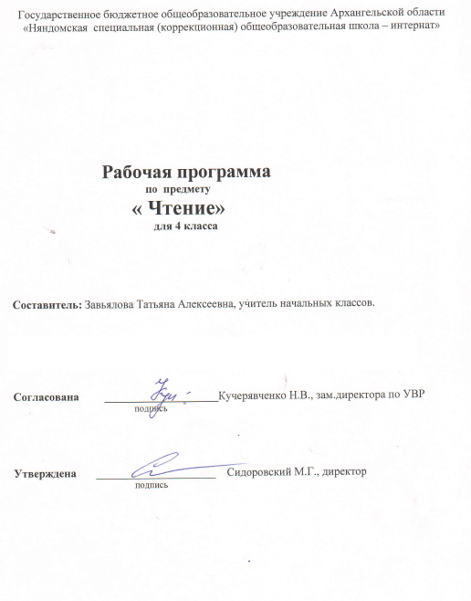

Пояснительная записка
Рабочая программа составлена на основании адаптированной основной общеобразовательной программы образования обучающихся с лёгкой умственной отсталостью (интеллектуальной недостаточностью)государственного бюджетного общеобразовательного учреждения Архангельской области «Няндомская специальная (коррекционная) общеобразовательная школа-интернат»,утверждённой на педсовете 26 мая 2016 года (протокол №7).
В соответствии с учебным планом ГБОУ АО «Няндомская СКОШИ» для учащихся 1-4 классов учебный предмет «Чтение» как обязательная часть учебного плана входит в предметную область «Язык и речевая практика» и изучается во всех классах начальной школы.
Изучение предметов, входящих в структуру русского языка, призвано решить следующие задачи:
- уточнение и обогащение представлений об окружающей действительности и овладение на этой основе языковыми средствами (слово, предложение, словосочетание);
- формирование первоначальных «дограмматических» понятий и развитие коммуникативно-речевых навыков;
- овладение различными доступными средствами устной и письменной коммуникации для решения практико-ориентированных задач;
- коррекция недостатков речевой и мыслительной деятельности;
- формирование основ навыка полноценного чтения художественных текстов доступных для понимания по структуре и содержанию;
- развитие навыков устной коммуникации;
- формирование положительных нравственных качеств и свойств личности.

Сроки реализации программы: 1 год. Количество часов в год - 136 часов, в неделю – 4 часа.
Технологии, формы, методы обучения.
При проведении уроков по предмету «Чтение» материал предполагает использование развивающих, игровых, личностно – ориентированных, здоровье - сберегающих технологий.
Формы работы: фронтальная, индивидуальная
Методы обучения: словесные, наглядные, практические.
УМК:
Учебник. Чтение 4 класс в 2 частях, С.Ю.Ильина, М, изд. «Просвещение», 2018.

Планируемые результаты освоения обучающимися программы:
Уровни усвоения предметных результатов по учебному предмету «Чтение» на конец обучения 4 класса
Достаточный уровень:
- чтение текста после предварительного анализа вслух целыми словами (сложные по семантике и структуре слова – по слогам) с соблюдением пауз, с соответствующим тоном голоса и темпом речи;
- ответы на вопросы учителя по прочитанному тексту;
- определение основной мысли текста после предварительного его анализа;
- чтение текста молча с выполнением заданий учителя;
- определение главных действующих лиц произведения, элементарная оценка их поступков;
- чтение диалогов по ролям с использованием некоторых средств устной выразительности (после предварительного разбора);
- пересказ текста по частям с опорой на вопросы учителя, картинный план или иллюстрацию;
- выразительное чтение наизусть 7-8 стихотворений.
Минимальный уровень:
- осознанное и правильное чтение вслух по слогам и целыми словами;
- пересказ содержания прочитанного текста по вопросам;
- участие в коллективной работе по оценке поступков героев событий;
выразительное чтение наизусть 5-7 коротких стихотворений
Система оценки предметных результатов.
Балльная оценка ( со второго полугодия 2 класса) свидетельствует о качестве усвоенных знаний и ориентирована на следующие критерии:
1. по достоверности: как «верные» или «неверные» (правильность выполнения заданий): частотность допущения тех или иных ошибок, возможные причины их появления, способы их предупреждения или преодоления.
2. по полноте: как полные, частично полные или неполные.
3. по самостоятельности выполнения заданий: как наличие/ отсутствие помощи и ее видов: задание выполнено полностью самостоятельно; выполнено по словесной инструкции; выполнено с опорой на образец; задание не выполнено при оказании различных видов помощи.
Результаты овладения АООП выявляются в ходе выполнения обучающимися разных видов заданий, требующих верного решения:
- по способу предъявления (устные, письменные, практические);
- по характеру выполнения (репродуктивные, продуктивные, творческие).
Мониторинг итоговой оценки достижения планируемых результатов в освоении АООП:
Чем больше число выполненных заданий к общему объему, тем выше показатель надежности полученных результатов, что дает основание оценивать их как:
«удовлетворительно» (зачёт), если обучающиеся верно выполняют от 35% до 50% заданий;
«хорошо» ― от 51% до 65% заданий.
«очень хорошо» (отлично) свыше 65%.
Такой подход не исключает возможности использования традиционной системы отметок по 5-балльной шкале, однако требует уточнения и переосмысления их наполнения. В любом случае, при оценке итоговых предметных результатов следует из всего спектра оценок выбирать такие, которые стимулировали бы учебную и практическую деятельность обучающегося, оказывали бы положительное влияние на формирование жизненных компетенций.
Формирование базовых учебных действий (БУДов)
Личностные учебные действия включают следующие умения:
- осознание себя как ученика, заинтересованного посещением школы, обучением, занятиями, как члена семьи, одноклассника, друга;
- способность к осмыслению социального окружения, своего места в нем, принятие соответствующих возрасту ценностей и социальных ролей;
- положительное отношение к окружающей действительности, готовность к организации взаимодействия с ней и эстетическому ее восприятию;
- целостный, социально ориентированный взгляд на мир в единстве его природной и социальной частей;
- самостоятельность в выполнении учебных заданий, поручений,договоренностей;
- понимание личной ответственности за свои поступки наоснове представлений об этических нормах и правилах поведения всовременном обществе;
- готовность к безопасному и бережному поведению в природе и обществе.
Коммуникативные учебные действия включают следующие умения:

- вступать в контакт и работать в коллективе (учитель−ученик, ученик–ученик, ученик–класс, учитель−класс);
- использовать принятые ритуалы социального взаимодействия содноклассниками и учителем;
- договариваться и изменять свое поведение в соответствии с объективным мнением большинства в конфликтных или иных ситуациях
взаимодействия с окружающими
Регулятивные учебные действия включают следующие умения:
- адекватно соблюдать ритуалы школьного поведения (поднимать руку,вставать и выходить из-за парты и т. Д.);
- принимать цели и произвольно включаться в деятельность, следовать предложенному плану и работать в общем темпе;
- активно участвовать в деятельности, контролировать и оценивать свои действия и действия одноклассников;
- соотносить свои действия и их результаты с заданными образцами, принимать оценку деятельности, оценивать ее с учетом предложенных критериев, корректировать свою деятельность с учетом выявленных недочетов

Познавательные учебные действия включают следующие умения:
- выделять некоторые существенные, общие и отличительные свойства хорошо знакомых предметов;
- устанавливать видо-родовые отношения предметов;
- делать простейшие обобщения, сравнивать, классифицировать на наглядном материале;
- пользоваться знаками, символами, предметами-заместителями;
- читать;
В процессе обучения необходимо осуществлять мониторинг БУД, который будет отражать индивидуальные достижения обучающихся и позволит делать выводы об эффективности проводимой в этом направлении работы. Для оценки сформированности каждого действия используется следующая система оценки:
- 0 баллов ― действие отсутствует, обучающийся не понимает его смысла, не включается в процесс выполнения вместе с учителем;
- 1 балл ― смысл действия понимает, связывает с конкретной ситуацией, выполняет действие только по прямому указанию учителя, при необходимости требуется оказание помощи;
- 2 балла ― преимущественно выполняет действие по указанию учителя, в отдельных ситуациях способен выполнить его самостоятельно;
- 3 балла ― способен самостоятельно выполнять действие в определенных ситуациях, нередко допускает ошибки, которые исправляет по прямому указанию учителя;
- 4 балла ― способен самостоятельно применять действие, но иногда допускает ошибки, которые исправляет по замечанию учителя;
- 5 баллов ― самостоятельно применяет действие в любой ситуации.
Балльная система оценки позволяет объективно оценить промежуточные и итоговые достижения каждого учащегося в овладении конкретными учебными действиями, получить общую картину сформированности учебных действий у всех учащихся, и на этой основе осуществить корректировку процесса их формирования на протяжении всего времени обучения.
Содержание учебного курса по программе
- «Школьная жизнь» - 10 ч.
- «Листьям время опадать» - 17 ч.
- «Делу – время, потехе - час» - 5 ч.
- «В мире животных» - 13 ч.
- «Жизнь дана на добрые дела» - 8 ч.
- «Зима наступила» -18ч.
- «Смешные истории»-11ч.
- «Весна, весна! И все ей рады.» - 13ч.
- «В мире волшебной сказки» - 12ч.
- «Родная земля» - 10ч.
- «Лето пришло» - 11ч
12 Внеклассное чтение – 8 ч.
Темы | 1 четверть | 2четверть | 3четверть | 4четверть
«Школьная жизнь» | 10ч
«Листьям время опадать» | 17ч
«Делу – время, потехе - час» | 5ч
«В мире животных» | 1ч
«Жизнь дана на добрые дела»
«Зима наступила».
«Смешные истории»
«Весна, весна! И все ей рады»
«В мире волшебной сказки»
«Родная земля»
«Лето пришло»
Внеклассное чтение | 3ч

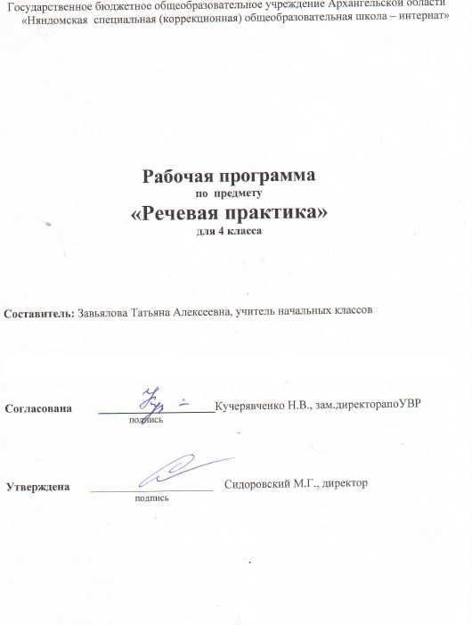

Пояснительная записка

Рабочая программа составлена на основании адаптированной основной общеобразовательной программы образования обучающихся с лёгкой умственной отсталостью (интеллектуальной недостаточностью)государственного бюджетного общеобразовательного учреждения Архангельской области «Няндомская специальная (коррекционная) общеобразовательная школа-интернат»,утверждённой на педсовете 26 мая 2016 года (протокол №7).
В соответствии с учебным планом ГБОУ АО «Няндомская СКОШИ» для учащихся 1-4 классов учебный предмет «Речевая практика» как обязательная часть учебного плана входит в предметную область «Язык и речевая практика» и изучается во всех классах начальной школы.

Основная цель предмета «Речевая практика заключается в коррекции недостатков речевой и мыслительной деятельности, обогащении языковой базы устных высказываний детей, совершенствовании речевого опыта учащихся, развитии навыков устной коммуникации.
Сроки реализации программы: 1 год. Количество часов в год - 68 часов, в неделю – 2 часа.
Технологии, формы, методы обучения
При проведении уроков по предмету «Речевая практика» материал предполагает использование развивающих, игровых, личностно – ориентированных, здоровье – сберегающих, коммуникативных технологий; словесных, наглядных и практических методов. Формы учебной деятельности: индивидуальные, фронтальные, групповые.
УМК:Учебник. для специальных (коррекционных) образовательных учреждений 8 вида «Речевая практика», С.В.Комарова, М., «Просвещение», 2019
Планируемые результаты освоения обучающимися программы:
Уровни усвоения предметных результатов по учебному предмету «Речевая практика» на конец обучения 4 класса
Достаточный уровень .
- понимание содержания небольших по объёму сказок, рассказов, стихотворений; ответы на вопросы по содержанию;
- понимание содержания детских радио- и телепередач, ответы на вопросы учителя;
- выбор правильных средств интонации с опорой на образец учителя и анализ речевой ситуации;
- активное участие в диалогах по темам речевых ситуаций;
- высказывание своих просьб и желаний; выполнение речевых действий (приветствия, прощания, извинения и т.п.), используя соответствующие этикетные слова и выражения;
- участие в коллективном составлении рассказа или сказки по темам речевых ситуаций;
- составление рассказов с опорой на картинный или картинно-символический

Минимальный уровень:
- формулировка своих просьб и желаний с использованием этикетных слов и выражений;
- участие в ролевых играх в соответствии с речевыми возможностями;
- восприятие на слух сказок и рассказов, ответы на вопросы по содержанию с опорой на иллюстративный материал;
- выразительное произнесение чистоговорок, коротких стихотворений с опорой на образец чтения учителя;
- участие в беседах на темы, близкие личному опыту ребенка;
- ответы на вопросы учителя по содержанию прослушанных и/или просмотренных радио - и телепередач.

Система оценки предметных результатов
Балльная оценка ( со второго полугодия 2 класса) свидетельствует о качестве усвоенных знаний и ориентирована на следующие критерии:
1. по достоверности: как «верные» или «неверные» (правильность выполнения заданий): частотность допущения тех или иных ошибок, возможные причины их появления, способы их предупреждения или преодоления.
2. по полноте: как полные, частично полные или неполные.
3. по самостоятельности выполнения заданий: как наличие/ отсутствие помощи и ее видов: задание выполнено полностью самостоятельно; выполнено по словесной инструкции; выполнено с опорой на образец; задание не выполнено при оказании различных видов помощи.
Результаты овладения АООП выявляются в ходе выполнения обучающимися разных видов заданий, требующих верного решения:
- по способу предъявления (устные, письменные, практические);
- по характеру выполнения (репродуктивные, продуктивные, творческие).
Мониторинг итоговой оценки достижения планируемых результатов в освоении АООП:
Чем больше число выполненных заданий к общему объему, тем выше показатель надежности полученных результатов, что дает основание оценивать их как:
«удовлетворительно» (зачёт), если обучающиеся верно выполняют от 35% до 50% заданий;
«хорошо» ― от 51% до 65% заданий.
«очень хорошо» (отлично) свыше 65%.
Такой подход не исключает возможности использования традиционной системы отметок по 5-балльной шкале, однако требует уточнения и переосмысления их наполнения. В любом случае, при оценке итоговых предметных результатов следует из всего спектра оценок выбирать такие, которые стимулировали бы учебную и практическую деятельность обучающегося, оказывали бы положительное влияние на формирование жизненных компетенций
Формирование базовых учебных действий (БУДов)
Личностные учебные действия включают следующие умения:
- осознание себя как ученика,заинтересованного посещением школы, обучением, занятиями, как члена семьи, одноклассника, друга;
- способность к осмыслению социального окружения, своего места в нем, принятие соответствующих возрасту ценностей и социальных ролей;
- положительное отношение к окружающей действительности, готовность к организации взаимодействия с ней и эстетическому ее восприятию;
- целостный, социально ориентированный взгляд на мир в единстве его природной и социальной частей;
- понимание личной ответственности за свои поступки наоснове представлений об этических нормах и правилах поведения всовременном обществе;
- готовность к безопасному и бережному поведению в природе и обществе.

Коммуникативные учебные действия включают следующие умения:
- вступать в контакт и работать в коллективе (учитель−ученик, ученик–ученик, ученик–класс, учитель−класс);
- использовать принятые ритуалы социального взаимодействия с одноклассниками и учителем;
- договариваться и изменять свое поведение в соответствии с объективным мнением большинства в конфликтных или иных ситуацияхвзаимодействия с окружающими.
Регулятивные учебные действия включают следующие умения
- адекватно соблюдать ритуалы школьного поведения (поднимать руку,вставать и выходить из-за парты и т. д.);
- принимать цели и произвольно включаться в деятельность, следоватьпредложенному плану и работать в общем темпе;
- активно участвовать в деятельности, контролировать и оценивать своидействия и действия одноклассников;
- соотносить свои действия и их результаты с заданными образцами,принимать оценку деятельности, оценивать ее с учетом предложенных критериев, корректировать свою деятельность с учетом выявленных недочетов.

Познавательные учебные действия включают следующие умения:
- выделять некоторые существенные, общие и отличительные свойствахорошо знакомых предметов;
- устанавливать видо-родовые отношения предметов;
- делать простейшие обобщения, сравнивать, классифицировать нанаглядномматериале;
- пользоваться знаками, символами, предметами-заместителями;
- читать;
- работать с несложной по содержанию и структуре информацией (понимать изображение, текст, устное высказывание, элементарное схематическое изображение, таблицу, предъявленных на бумажных, электронных и других носителях).
В процессе обучения необходимо осуществлять мониторинг БУД, который будет отражать индивидуальные достижения обучающихся и позволит делать выводы об эффективности проводимой в этом направлении работы. Для оценки сформированности каждого действия используется следующая система оценки:
- 0 баллов ― действие отсутствует, обучающийся не понимает его смысла, не включается в процесс выполнения вместе с учителем;
- 1 балл ― смысл действия понимает, связывает с конкретной ситуацией, выполняет действие только по прямому указанию учителя, при необходимости требуется оказание помощи;
- 2 балла ― преимущественно выполняет действие по указанию учителя, в отдельных ситуациях способен выполнить его самостоятельно;
- 3 балла ― способен самостоятельно выполнять действие в определенных ситуациях, нередко допускает ошибки, которые исправляет по прямому указанию учителя;
- 4 балла ― способен самостоятельно применять действие, но иногда допускает ошибки, которые исправляет по замечанию учителя;
- 5 баллов ― самостоятельно применяет действие в любой ситуации.
Балльная система оценки позволяет объективно оценить промежуточные и итоговые достижения каждого учащегося в овладении конкретными учебными действиями, получить общую картину сформированности учебных действий у всех учащихся, и на этой основе осуществить корректировку процесса их формирования на протяжении всего времени обучения.
Содержание учебного курса
- Аудирование и понимание речи - 7ч
- Дикция и выразительность речи – 12ч
- Общение и его значение в жизни - 7ч
- Организация речевого общения - 42ч

РАЗДЕЛЫ | 1 четверть | 2 четверть | 3 четверть | 4 четверть
Аудирование и понимание речи
Дикция и выразительность речи
Общение и его значение в жизни | 7ч
Организация речевого общения | 10ч

